Викторина «Мой край – Алтай»
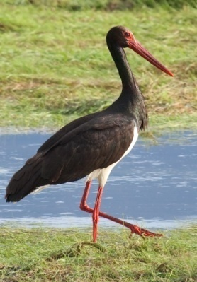
- Назовите дату образования Алтайского края.
- Что означает слово «Алтай»?
- Назовите реки Алтайского края.
- Как называется одна из редких птиц, встречающихся на Алтае, занесенные в Красную книгу? (см. на фото)
- Какую ягоду на Алтае называют сибирским ананасом?
- Как называется одна из самых красивых бабочек Алтая? (на фото)
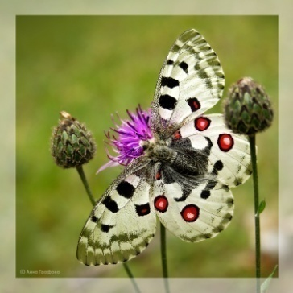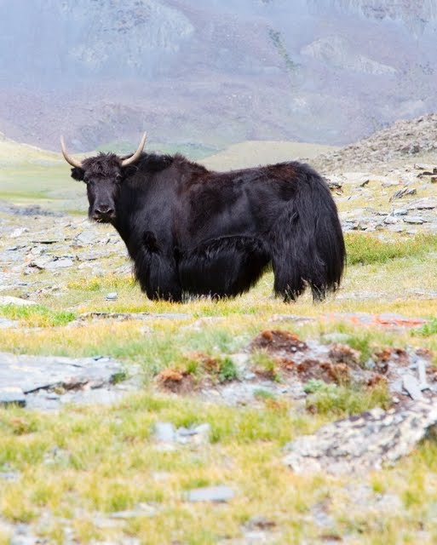

- Как называется животное алтайского края, в переводе на русский означает «дикий бык»? (на фото)
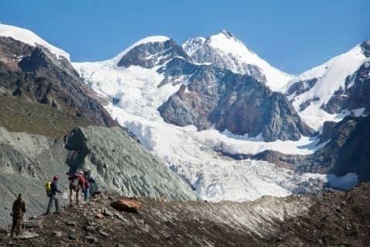
- Назовите гору - наивысшую точку, венчающую Катунский хребет.
- Какие полезные ископаемые добывают на Алтае?
- Какие деревья–гиганты растут в лесах нашего края?
- Какие озера Алтайского края хранят в себе большие запасы поваренной соли, природной соды?
- Кто стал первым заводским предпринимателем на Алтае?
- Назовите старейшую фабрику Алтая, вырабатывающую произведения искусства.
- Поэт, автор многочисленных популярных песен, родился в с. Косиха.
- Где расположен памятник В.М.Шукшину?
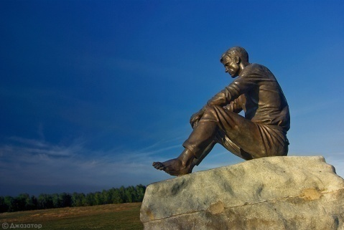
- Кто из известных писателей жил на Алтае?
- Этот человек, наш земляк сейчас известен всему миру благодаря созданию стрелкового оружия. Кто он?
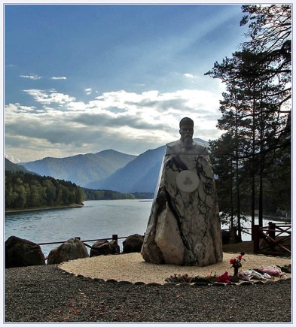
- Имя какого выдающегося художника, полотна которого находят поклонников во всем мире, связано с Алтаем? (см фото)
- Наш земляк, имя которого носит Свердловский горно-металлургический техникум, центральный научно-исследовательский институт котлотурбин, одна из улиц Барнаула и высшее учебное заведение. О ком речь?
- Наш земляк – известный космонавт.
- Каким образом связано имя В.Н.Терешковой с нашим краем?
- Фамилия солдата, участника ВОВ, именем которого – Алеша, назван изваянный в камне русский солдат в Болгарском городе Пловдиве, прототип песни «Алеша».
- Эту женщину считают прародительницей алтайского народа, хотя она являлась представительницей среднего слоя пазырыкского общества. О ком идет речь? (см. фото)
